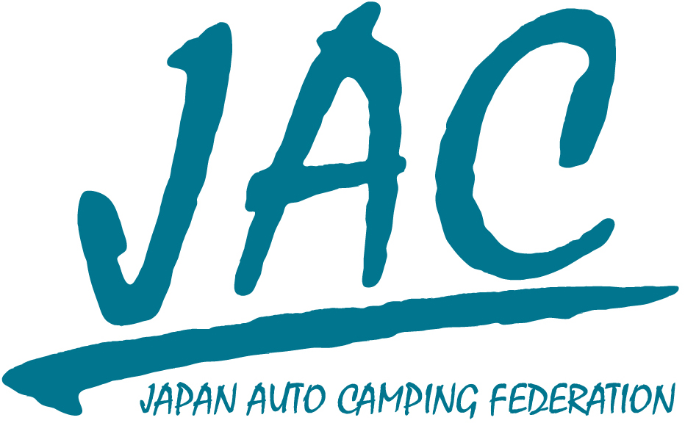
受講申込書送付先 FAX：03-3357-2850 E-mail：jac@autocamp.or.jp
一般社団法人 日本オートキャンプ協会
公認オートキャンプ指導者（インストラクター）
資格認定講習会受講申込書 年 月 日
受講日 ２０１２年１２月８日（土）・９日（日） 於：青川峡ＣＰ
フリガナ |  |  |  |  |  |  |  | ○を付けてください
氏 名 |  |  |  |  |  |  |  | 男 ・ 女
生年月日 | 19 年 月 日
住 所 | 〒
ＪＡＣ会員（個人） |  |  |  |  | オートキャンプ歴 |  | 所属クラブ名  キャンプ場名 等  （あればご記入下さい。）
会員番号  （Member №） |  |  | 会員証有効期限  （CCI validity）
 |  |  |  |  | 年目
連絡先 | TEL: |  |  |  |  | FAX:
連絡先 | E-mail:
宿泊・食事  （○を付けて  ください） | コテージ宿泊： 要・不要 12月 日～ 日 泊 @5,000× 泊  食 事・懇親会： 12月8日（土）昼食（弁当） 要・不要 @1,000  夕食（懇親会）参加・不参加 @3,000  12月9日（日）朝食（ﾓｰﾆﾝｸﾞ）要・不要 @ 600  昼食（弁当） 要・不要 @1,000
会場までの交通手段 | マイカー ・ 伊勢治田駅からの送迎を希望 ・ その他（ ）
その他、特技、資格等
その他、本講習会に期待すること、ご質問などがあればご記入下さい。

ＪＡＣ会員入会申込みの場合  ご記入ください。 |  |  |  | 家族人数 名、パスポート番号
- 本申込書送付後1週間以内に受講料等11,000円（＋宿泊・食事代）（＋JAC会員入会費用）
を下記宛お振込み下さい。
振込先：三井住友銀行 麹町支店 普通預金 口座番号0042273
口座名 一般社団法人日本オートキャンプ協会
※ 開催2週間前までに参加詳細のご案内をお送りします。(FAXまたはメールで)

